**Darovací smlouva**

číslo dárce VRC-JJ-24-001-SR číslo obdarovaného: OSML 43-24/2024

**Dárce Škoda Auto a.s.**

se sídlem: tř. Václava Klementa 869, Mladá Boleslav II, 293 01 Mladá Boleslav IČ: 00177041

DIČ: CZ00177041

zapsaná v obchodním rejstříku u Městského soudu v Praze, odd. B, vl. 332

a

**Obdarovaný Správa Krkonošského národního parku**

se sídlem: Dobrovského 3, 543 01 Vrchlabí

IČ: 00088455

zastupuje: PhDr. Robin Bohnisch, ředitel

uzavírají v souladu s § 2055 a násl. zákona č. 89/2012 Sb., občanský zákoník tuto darovací smlouvu:

**I. Předmět smlouvy**

1. Tato darovací smlouva upravuje podmínky, za kterých dárce bezplatné poskytne obdarovanému darem následující věc: 3x elektrokolo ŠKODA (číslo dílu 000050212CL) pro Správu KRNAP, a to za účelem podpory rozvoje udržitelné mobility

- pilíř ekologie a chytrá mobilita. S důrazem na ekologičtější a udržitelnější dopravu strážců v rámci Krkonošského národního parku. Obdarovanému je znám stav daru.

2. Hodnota darované věci byla oceněna na 148 239,00 Kč bez DPH (slovy: sto čtyřicet osm tisíc dvě stě třicet devět korun českých bez DPH). DPH ve výši 21% činí 31 143 Kč. Celková cena daru včetně DPH je 179 436 Kč.

3. Darovaná věc bude obdarovanému předána v areálu dárce do 20 dnů od uzavření této smlouvy. Obdarovaný a dárce vyhotoví protokol o převzetí darované věci s uvedeným datem předání. Nedílnou součástí této smlouvy je příloha s dokumentací technického stavu daru, včetně fotodokumentace daru. Obdarovaný přebírá darovanou věc ve stavu, jak stojí a leží. Obdarovaný nesmí darovanou věc jakkoliv převést či poskytnout jakémukoliv jinému subjektu.

**II. Použití daru**

1. Obdarovaný dar uvedený v článku I. této darovací smlouvy přijímá a zavazuje se jej použít pouze za účelem vymezeným v článku I. této darovací smlouvy. Dárce je oprávněn kdykoliv zkontrolovat účel využití daru, k čemuž mu poskytne obdarovaný potřebnou součinnost.

2. Obdarovaný prohlašuje, že se seznámil s Etickým kodexem skupiny Škoda Auto a. s. dostupným na adrese <http://www.skoda-auto.cz/o-nas/corporate-governance> (dále jen "Etický kodex" a že v posledních třech letech před

Darovací smlouva- nepeněžní dar, 2021, V10, Dúvérné/Confidential 1/3

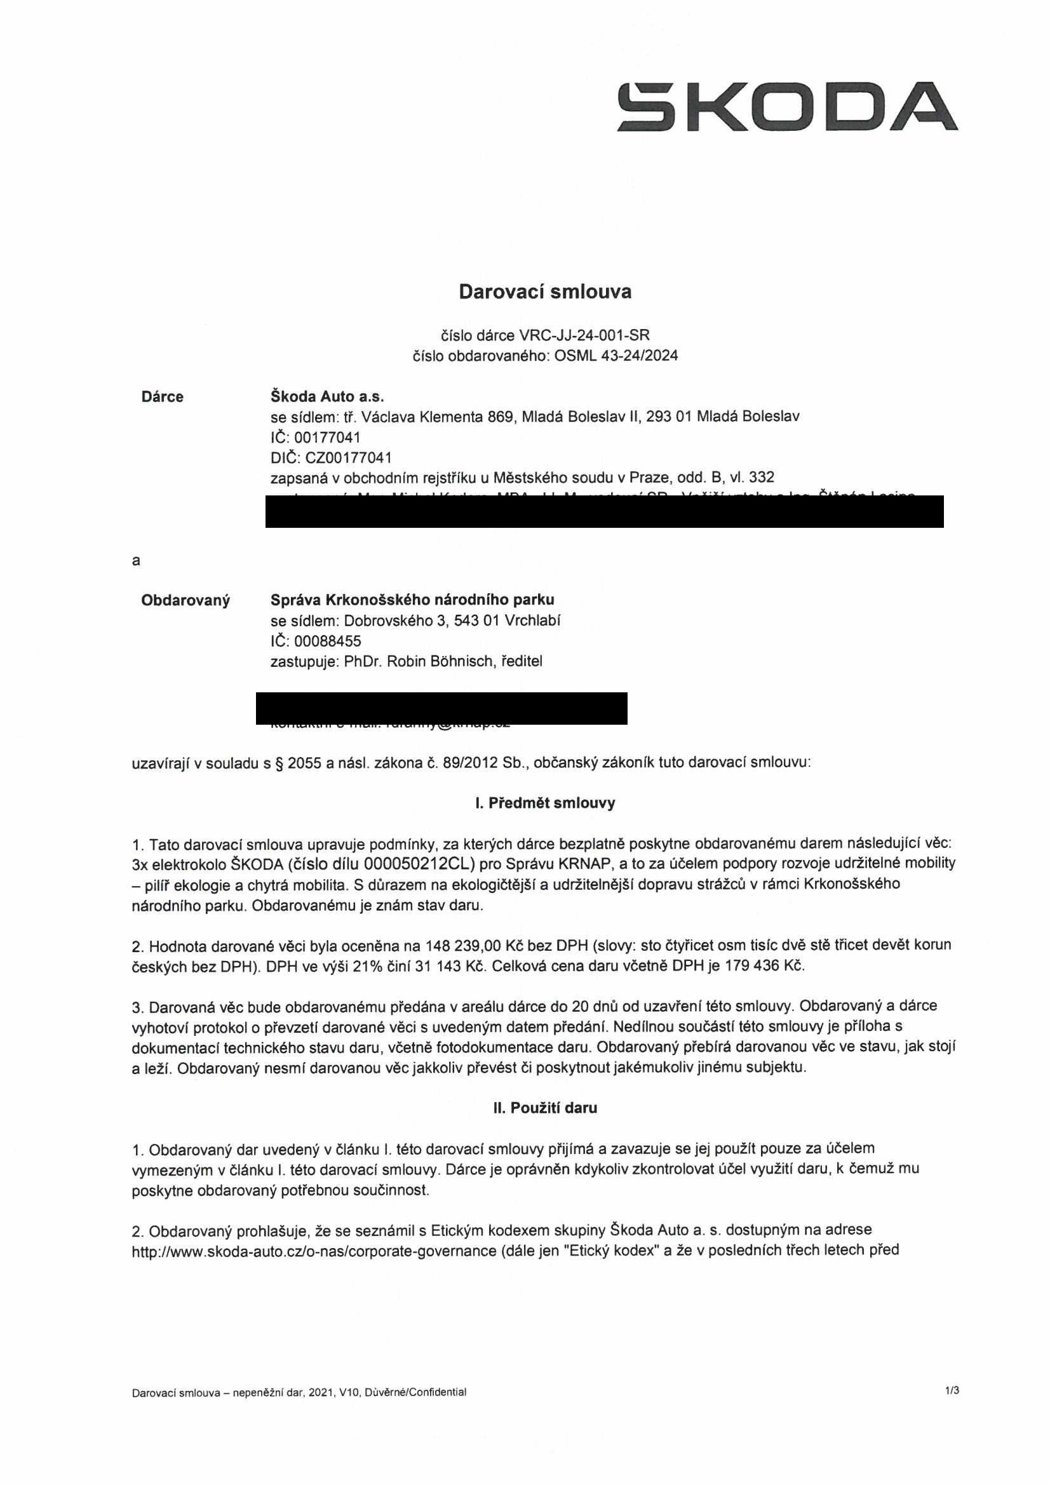

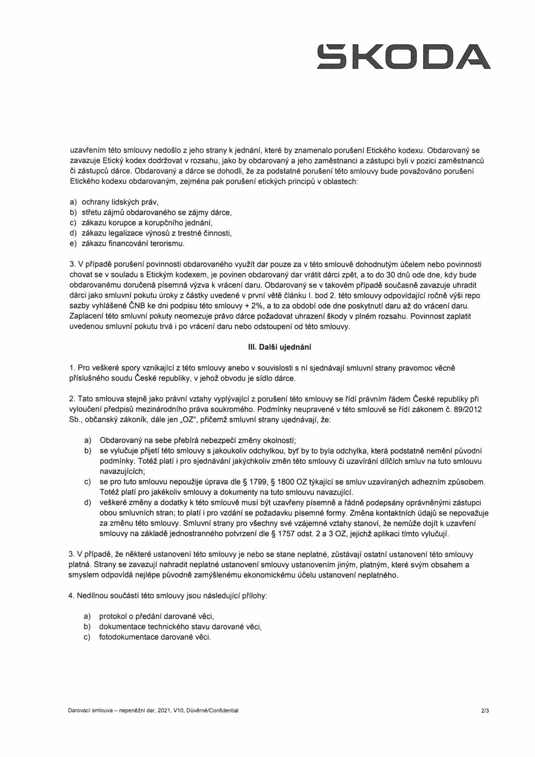

uzavřením této smlouvy nedošlo z jeho strany k jednání, které by znamenalo porušení Etického kodexu. Obdarovaný se zavazuje Etický kodex dodržovat v rozsahu, jako by obdarovaný a jeho zaměstnanci a zástupci byli v pozici zaměstnanců či zástupců dárce. Obdarovaný a dárce se dohodli, že za podstatné porušení této smlouvy bude považováno porušení Etického kodexu obdarovaným, zejména pak porušení etických principů v oblastech:

a) ochrany lidských práv,

b) střetu zájmů obdarovaného se zájmy dárce,

c) zákazu korupce a korupčního jednání,

d) zákazu legalizace výnosů z trestné činnosti,

e) zákazu financování terorismu.

3. V případě porušení povinnosti obdarovaného využít dar pouze za v této smlouvě dohodnutým účelem nebo povinnosti chovat se v souladu s Etickým kodexem, je povinen obdarovaný dar vrátit dárci zpět, a to do 30 dnů ode dne, kdy bude obdarovanému doručená písemná výzva k vrácení daru. Obdarovaný se v takovém případě současné zavazuje uhradit dárci jako smluvní pokutu úroky z částky uvedené v první větě článku I. bod 2. této smlouvy odpovídající ročně výši řepo sazby vyhlášené ČNB ke dni podpisu této smlouvy + 2%, a to za období ode dne poskytnutí daru až do vrácení daru. Zaplacení této smluvní pokuty neomezuje právo dárce požadovat uhrazení škody v plném rozsahu. Povinnost zaplatit uvedenou smluvní pokutu trvá i po vrácení daru nebo odstoupení od této smlouvy.

**III. Další ujednání**

1. Pro veškeré spory vznikající z této smlouvy anebo v souvislosti s ní sjednávají smluvní strany pravomoc věcně příslušného soudu České republiky, v jehož obvodu je sídlo dárce.

2. Tato smlouva stejně jako právní vztahy vyplývající z porušení této smlouvy se řídí právním řádem České republiky při vyloučení předpisů mezinárodního práva soukromého. Podmínky neupravené v této smlouvě se řídí zákonem č. 89/2012 Sb., občanský zákoník, dále jen „OZ“, přičemž smluvní strany ujednávají, že:

a) Obdarovaný na sebe přebírá nebezpečí změny okolností;

b) se vylučuje přijetí této smlouvy s jakoukoliv odchylkou, byť by to byla odchylka, která podstatné nemění původní podmínky. Totéž platí i pro sjednávání jakýchkoliv změn této smlouvy či uzavírání dílčích smluv na tuto smlouvu navazujících;

c) se pro tuto smlouvu nepoužije úprava dle § 1799, § 1800 OZ týkající se smluv uzavíraných adhezním způsobem. Totéž platí pro jakékoliv smlouvy a dokumenty na tuto smlouvu navazující.

d) veškeré změny a dodatky k této smlouvě musí být uzavřeny písemně a řádně podepsány oprávněnými zástupci obou smluvních stran; to platí i pro vzdání se požadavku písemné formy. Změna kontaktních údajů se nepovažuje za změnu této smlouvy. Smluvní strany pro všechny své vzájemné vztahy stanoví, že nemůže dojít k uzavření smlouvy na základě jednostranného potvrzení dle § 1757 odst. 2 a 3 OZ, jejichž aplikaci tímto vylučují.

3. V případě, že některé ustanovení této smlouvy je nebo se stane neplatné, zůstávají ostatní ustanovení této smlouvy platná. Strany se zavazují nahradit neplatné ustanovení smlouvy ustanovením jiným, platným, které svým obsahem a smyslem odpovídá nejlépe původně zamýšlenému ekonomickému účelu ustanovení neplatného.

4. Nedílnou součástí této smlouvy jsou následující přílohy:

a) protokol o předání darované věci,

b) dokumentace technického stavu darované věci,

c) fotodokumentace darované věci.

Darovací smlouva - nepeněžní dar, 2021, V10, Dúvérné/Confidential 2/3

5. Tato smlouva se vyhotovuje ve dvou vyhotoveních, z nichž každé má platnost originálu. Každá smluvní strana obdrží jedno vyhotoveni.

6. Smluvní strany se dohodly, že v případě, že je obdarovaný subjektem dle § 2 zákona č. 340/2015 Sb., o zvláštních podmínkách účinnosti některých smluv, uveřejňování těchto smluv a o registru smluv (dále jen „zákon o registru smluv") a tato smlouva podléhá povinnosti uveřejnění dle zákona o registru smluv, zavazuje se obdarovaný, že do 5 dnů od doručení podepsané smlouvy zajistí uveřejnění smlouvy (včetně všech jejich případných příloh) v registru smluv, včetně znečitelnění osobních údajů, a bez zbytečného odkladu zašle Škoda Auto a.s. potvrzení o uveřejnění smlouvy dle § 5 odst. 4 zákona o registru smluv. Smluvní strany se také zavazují, že před uzavřením této smlouvy si vyjasní nutnost znečitelnění obchodního tajemství, pokud tato smlouva obchodní tajemství obsahuje.

7. Smluvní strany prohlašují, že tato darovací smlouva byla sepsána na základě pravdivých údajů, a že souhlasí s jejím obsahem.

Dne: Dne:

**Dárce:** Škoda Auto a.s. **Obdarovaný:** Správa KRNAP

Digitálně podepsal PhDr. Robin

Digitally signed by Kadera Michal PhDr. Robin Bóhnisch Bóhnisch

VWPKI FB223B1B90DEBED4 Datum: 2024.03.12 11:03:47 +0V00’

Date:-2024.04.02-15:21:22-SEL- ■

Mgr. Michal Kadera ,MBA , LL.M., PhDr. Robin Bóhnisch, ředitel vedoucí SR - Vnější vztahy

Digitally signed by Lacina Stepan VWPKI 76B2368548B8DC24

•Date: 2024:04:iri2:57:29SBL • ■

Ing. Štěpán Lacina,

vedoucí SP - Plánování lidských zdrojů

Darovací smlouva- nepeněžní dar, 2021, V10, Důvěrné/Confidential 3/3

